Declaración Jurada Simple de Uso del Beneficio Beca de Emergencia 2020

Por medio de este acto, yo Valentina Victoria Cerna González, RUT 19.632.904-8, declaro bajo juramento que utilicé la Beca de Emergencia asignada en el mes de agosto del presente año para cubrir las siguientes necesidades mías y/o de mi grupo familiar:
- Arriendo

- Alimentación

- Servicios básicos (agua, luz, gas)

Declaro que no cuento con boletas u otros comprobantes del gasto realizado, por lo que éste es el único medio por el cual puedo dar cuenta del beneficio asignado.
Además, declaro que la información proporcionada en esta declaración es fidedigna y asumo que, en caso de verificarse la entrega de información falsa u omisiones maliciosas, puedo ser compelido/a a restituir una parte o la totalidad, según corresponda, del monto recibido en pago del beneficio.

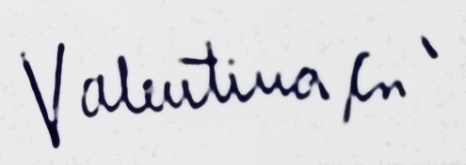

Firma estudiante

22 de diciembre de 2020